妊娠届に個人番号（マイナンバー）が必要です。

・妊娠届出書に、妊婦さんご本人の個人番号（マイナンバー）を記入下さい。
妊娠届出書に、記入欄があります。（旧用紙で記入欄がない場合も、所定の場所に記入いただきます。）
・妊娠届を出される際に、個人番号（マイナンバー）とご本人の確認を行います。

妊娠届出時に、保健センターまで一緒にお持ちください。
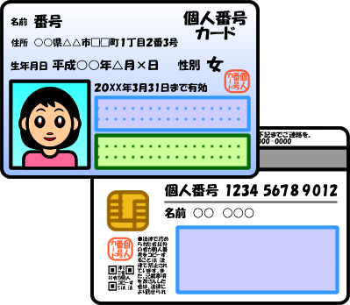
◇個人番号カードをお持ちの場合
持ち物：個人番号カード
個人番号カード１枚で、
番号とご本人の確認をします。

または

◇個人番号カードをお持ちでない場合
持ち物：通知カード等 ＋ 本人確認書類

通知カードまたは、個人番号（マイナンバー）記載の住民票
＋

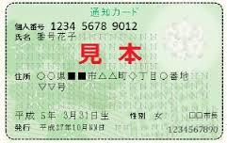
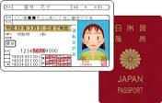

運転免許証 または パスポート など
※写真付きの身分証明書をお持ちでない場合は健康保険証、学生証、国民年金手帳等
２点提示いただきます。

※代理の方が提出される場合は、委任状が必要です。
保健センターまで確認書類をお問い合わせ下さい。

お問い合わせ
上市町保健センター（TEL０７６－４７３－９３５５）

